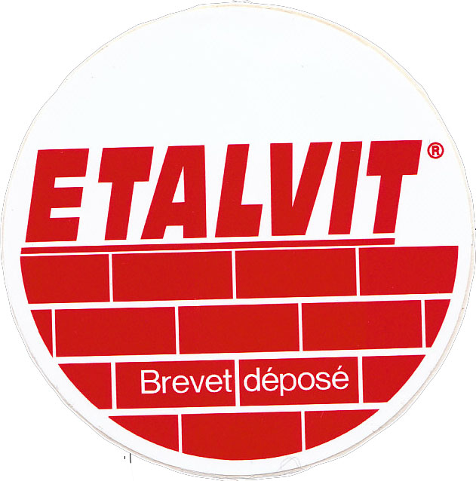

Etalvit est un outil de maçonnerie qui permet d’étaler le mortier sur les blocs de construction 4 à 5 fois plus rapidement qu’avec une truelle. Cet outil a été inventé par deux entrepreneurs en maçonnerie dont un maître-artisan. Pendant sa conception l’Etalvit a reçu le soutien de l’ANVAR (Agence Nationale pour la Valorisation de la Recherche).
L’Etalvit a aussi été médaillé au salon des inventions et de l’innovation.
Par sa simplicité d’utilisation et par son prix cet outil est aussi bien préconisé pour les maçons professionnels, que pour les bricoleurs.

Utilisation de l’étalvit en 3 étapes :

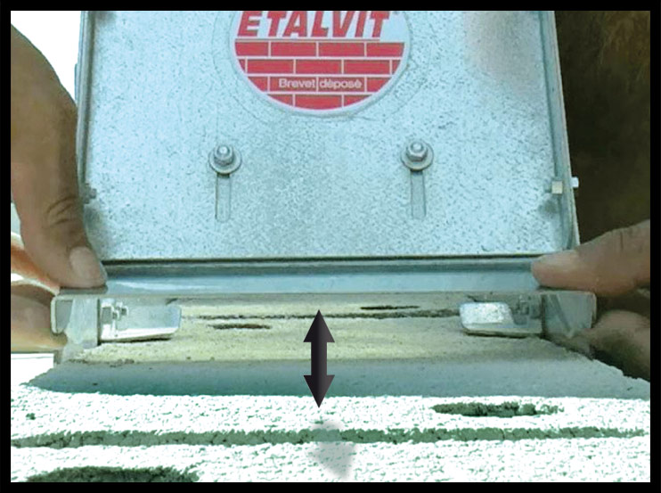

Lors de la première utilisation : Réglage de la casquette pour choisir la quantité de mortier à déposer. Nous préconisons 18 mm.

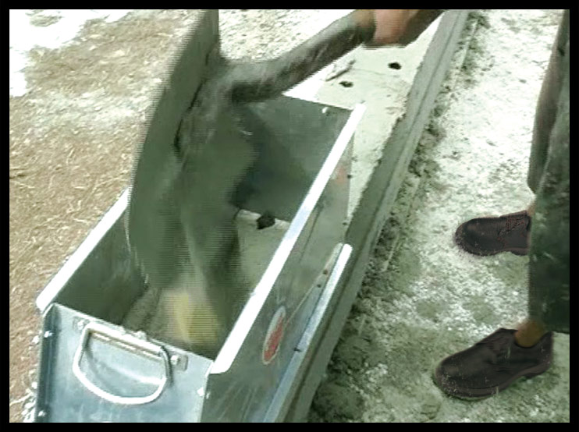

Remplissez le bac à l’aide d’une pelle ou d’un sceau avec un mortier souple. Avec trois sceaux vous réalisez un lit de mortier
d’environ 4 à 5 mètres linéaires en 40 secondes.

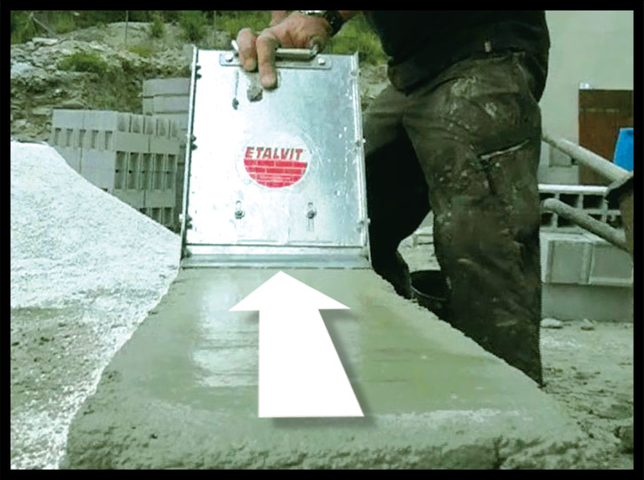
Tirez l’appareil à l’aide des deux poignées,
Grâce aux 4 patins situés sous l’étalvit , l’appareil glisse le long du mur. Le mortier sort par la casquette réglable et se dépose sur les blocs de construction de manière régulière, cela facilite la pose des agglos.

Pour vérifier la qualité du travail, nous avons retiré un agglo de chaque mur .
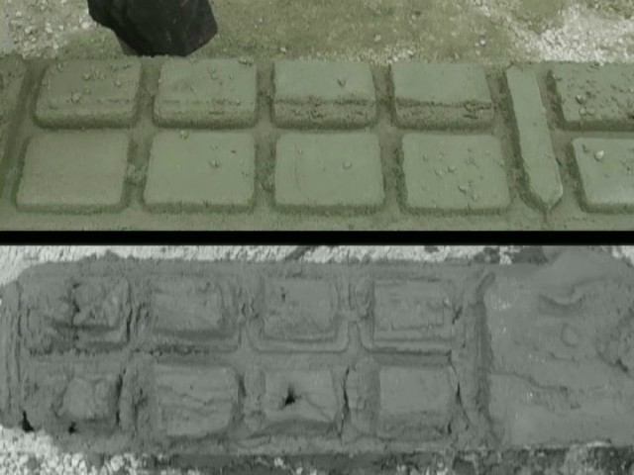
Etalvit

Truelle

Nous constatons que le mortier déposé par l'étalvit assure aux blocs de construction une bien meilleure assise.
La sécurité et la qualité du travail sont vraiment à prendre en compte.

Vous pouvez consultez notre site internet : www.etalvit.fr
Mail : contact@etalvit.fr

